【109年度宜蘭縣設備汰換廢機回收證明文件】
附件3
廢四機回收聯單第三聯消費者收執聯(影本) ：由設備販賣業者將既有無風管空調機回收處理，並提供由設備販賣業者所開立之無風管空調機之廢四機回收聯單第三聯。
冷氣能力9.3kW以下：販賣業者開立之行政院環境保護署廢四機回收聯單第三聯(消費者收執聯)。
範例1
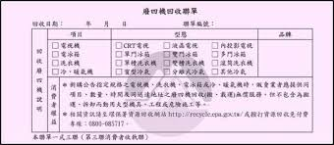
範例2
冷氣能力超過9.3kW：販賣業者開立之宜蘭縣廢空調機回收聯單第三聯(消費者收執聯)
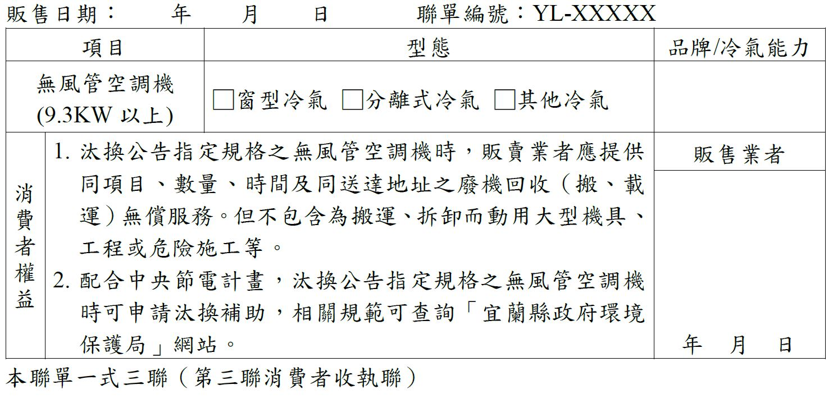

備註：1機1張廢機回收證明，請依序浮貼並檢附完整。

